Задание 1. Общество понимается как человечество в целом, как группы людей, выделения по определенным признакам. Заполните таблицу, указывая в столбце соответствующий порядковый номер примера из списка, приведенного ниже.

Человечество | Народ, население  (исторический, территориальный, социальный признаки) | Группа людей по определенным интересам

1) жители планета Земля
2) древнегреческое общество
3) общество врачей
4) американцы
5) феодальное общество
6) общество художников
7) общество охраны природы
8) клуб любителей рыболовства
9) российское общество

Задание 2. Выберите правильный вариант ответа.
Первым объединением людей является:
а) семья в) племя
б) община г) государство

Задание 3. Выберите правильный вариант ответа.
Устойчивой формой объединения людей связанных коллективным трудом и общим имуществом, называется
а) родовая община в) соседская община
б) семейная община г) земельная община

Задание 4. В обществознании принято различать понятия «страна», «государство», «общество». Прочитайте приведенные ниже выдержки из журналистских статей и сопоставьте их с обществоведческими терминами. Ответ запишите в таблицу.

А) Страна | 1) Количество лесных пожаров за минувшие выходные выросло с 29 до 31 очага
Б) Государство | 2) Президент своим указом произвел новые назначения в Министерстве внутренних дел России.
В) Общество | 3) В Ольхольвском районе более половины населения составляют буряты.
Ответы:
А | Б | В

Задание 5. Запишите в сектор сферы жизни общества (см.схему) буквы, под которыми изображены соответствующие общественные явления.
1.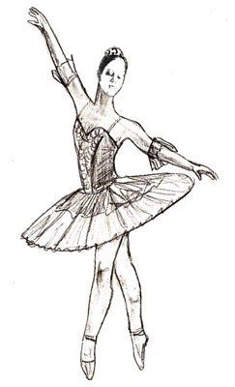 | 2. | 3.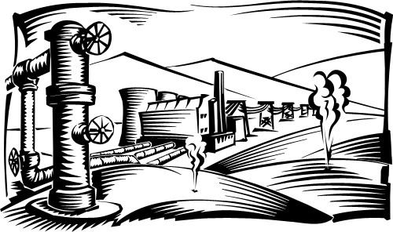 | 4.
5. | 6. 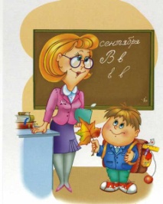 | 7.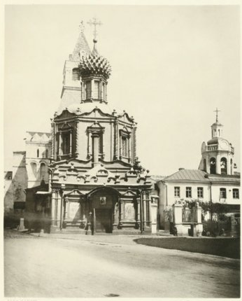 | 8.

Б) Экономическая сфера
А) Социальная сфера

В) Политическая сфера
Г) Духовная сфера

Задание 6. Заполни пропуски в тексте.

Человек в отличие от животных обладает ___________, способен к __________, может действовать ___________, имеет хорошо развитый ___________, создает ______________.

Задание 7. Составьте предложение из рассыпавшихся слов.
Рождается, существо, как социальное, как, человек, биологическое, развивается.

